南投縣114年度防範一氧化碳中毒執行計畫
壹、前言
臺灣冬季由於受到大陸冷氣團及鋒面影響，氣候寒冷潮濕，民眾常因使用熱水器不當而造成居家一氧化碳中毒事故發生。且近年國內因都市型態改變，居住空間漸趨狹小，致使國人常利用陽台外推等加蓋違建方式擴張居住空間，將原本通風良好的陽台變成密閉空間，裝設於陽台之熱水器，造成燃燒不完全，產生一氧化碳，導致中毒災害發生。分析近年來一氧化碳中毒案例之致災原因，絕大部分均是燃氣熱水器裝置或使用不當，加上環境通風不良，產生並蓄積一氧化碳造成。
內政部自97年起推動補助一氧化碳中毒潛勢場所遷移或更換燃氣熱水器措施，協助民眾排除環境危險因子，力求有效降低一氧化碳中毒發生件數，以建構民眾居家安全環境。為持續協助民眾排除居家潛在危害，114年度持續編列預算辦理補助，爰訂定本計畫。
貳、目的
降低一氧化碳中毒案件，協助民眾排除居家環境一氧化碳中毒危險因子，保護生命安全，具體預期目標如后：
一、整合本府各機關資源，全面加強辦理防範一氧化碳中毒之相關措施。
二、妥適運用各學校、民間公司團體之宣導管道，協請多方配合加強辦理防範一氧化碳中毒宣導。
三、有效提升民眾防範一氧化碳中毒之安全觀念，減少一氧化碳中毒所致死傷案件。
參、辦理單位
一、指導(主辦)單位：內政部（消防署）。
二、辦理機關：南投縣政府(消防局)
二、執行單位：
1、業務執行部分：消防局、建設處、教育處、觀光處、新聞及行政處、衛生局、社會及勞動處(以下簡稱本府各相關單位)
2、補助執行部分：南投縣政府消防局各分隊(補助執行及業務執行)。
肆、辦理期程
一、補助執行部分：114年1月1日起至114年12月31日止。
二、業務執行部分：114年1月1日起至114年12月31日止。
伍、補助執行部分應辦理事項
一、補助對象
（一）本案補助對象為居家燃氣熱水器安裝不當，且經診斷後確有一氧化碳中毒潛勢，需遷移或更換熱水器(包括電熱水器或太陽能熱水器)者。
（二）本案所稱燃氣熱水器安裝不當，係指符合下列情形之一者：
1、屋外型（RF式）熱水器，裝設於加蓋陽台或屋內。（範例如圖1）
2、半密閉自然排氣型（CF式）熱水器，未裝設或裝設錯誤之排氣管。（範例如圖2、3）。
3、其他燃氣熱水器或排氣管安裝不當致有產生並蓄積一氧化碳中毒之虞者。
二、補助方式
上開熱水器安裝不當情形經本府消防局複查後，如確有一氧化碳中毒潛勢須遷移或更換熱水器者，低收入戶最高補助新臺幣12,000元；其他（含中低收入戶）最高補助新臺幣3,000元（實報實銷）；本縣補助低收入戶暫定為3戶，若一般住戶補助申請暨核銷戶數超過18戶以上者且低收入戶仍有補助經費尚未申請者，將視一般住戶申請情形並簽經首長核准後，將低收入戶補助經費分配於一般住戶申請補助。每戶不得補助超過1次，且受補助人或受補助地址不得與歷年重複，並應參酌下列情況，提升其補助順序(受補助者應於完工後檢據核銷，延遲未施工者視同放棄補助)：
（一）受補助者為低收入戶或其他(中低收入戶)。
（二）居家曾發生一氧化碳中毒事故者。
（三）受補助者居家內有行動不便的人員（如年長、幼兒、孕婦或身心障礙者等）。
三、補助作業分工
（一）本府消防局應辦事項：
1、分配本府消防局各分隊補助額度
依本縣地區特性，本年度暫定分配戶數(如后附南投縣114年度熱水器遷移或更換補助總額表)。
2、廠商資格規範及施作項目如下：
(1)依消防法第15條之1規定，熱水器之安裝與施工應由燃氣熱水器及其配管承裝業施工。
(2)依電業法第59條第7項規定，電熱水器或太陽能熱水器應由合格之電器承裝業安裝。
(3)應具備以下資格：
甲、遷移或安裝燃氣熱水器業者，應具有合格燃氣熱水器及其配管承裝業資格。
乙、安裝電熱水器或太陽能熱水器者，應具有合格電器承裝業資格。
（4）施做項目：
甲、熱水器遷移部分：包括冷熱水管管材、瓦斯管線管材、零配件、鑽孔及施工工資等費用。
乙、熱水器更換部分：更換符合國家標準適用場所安全需求之熱水器，並由合格人員依「燃氣熱水器配管安裝標準」第3條第1項或「電業法」相關規定安裝(包括熱水器及施工工資等費用)。
3、辦理核銷事宜
詳如後附「核銷資料整備重點提示表」。
4、召集轄內燃氣熱水器及其配管承裝業技術士辦理說明會，找出可能發生一氧化碳中毒潛勢場所。
（二）本府消防局各單位應辦理事項：
1、辦理轄區宣導：
本案申請訊息除公佈於各大網站外，各分隊應以張貼海報、媒體廣告等方式對外公告及防火宣導隊家戶訪視，鼓勵民眾申請裝設。
2、受理民眾申請
（1）由各分隊受理後，派遣人員前往訪視並登記訪視結果（附件1）。
（2）本府消防局救災救護指揮科若接獲民眾申請電話，轉知民眾逕向
當地消防分隊洽辦。
3、申請民眾擇定廠商進行遷移或更換作業
申請民眾擇定合格廠商，由廠商依燃氣熱水器及配管安裝標準或電業法等相關法令規定施工。
4、查驗裝設情形
民眾於遷移或更換合格時，通知轄區各分隊派員前往查驗裝設情形，並偕同燃氣熱水器及其配管承裝業技術士及受補助戶，共同簽具竣工紀錄表（附件2），以確認裝設情形並依序辦理補助核銷作業。但受補助戶若為低收入戶者，請各分隊務必通知火災調查科承辦人員到場協助確認補助案件資料（訪視情形紀錄表、遷移或更換熱水器竣工紀錄表、照片、領據及低收入戶證明），以利後續辦理低收入戶補助核銷作業。
5、辦理核銷作業（民眾應檢具之資料）：
（1）民眾於遷移或更換審驗完成後，應檢具下列文件向轄區消防分隊申請經費補貼：
甲、竣工紀錄表(由技術士及申請民眾署名)。
乙、檢附施工前、施工中彩色照片（或電子檔）各1張、施工後彩片照片（或電子檔）2張(如附件4)，更換強制排氣型熱水器，排氣管末端(外牆)應檢附相片。
丙、發票或收據正本。
丁、補貼款項領據正本（如附件3）。
戊、申請人存摺影本(申請人跟存摺姓名須一致) （如附件6）。
己、低收入戶申請補助者，應檢附低收入戶證明影本。
（2）由本府消防局各分隊審核前項資料後，於應於114年12月10日前檢送經費補貼表及相關核銷憑證至本府消防局辦理補助及核銷工作。
（3）本府消防局辦理核銷事宜
甲、本府消防局於審核符合規定後，應於114年12月10日前審核其申請資料，並辦理補助經費核銷工作(補助核銷清冊如附件7)。
乙、補助案件原始憑證上之領據（如附件3）、發票或收據，依會計法相關規定妥為保存；另防範一氧化碳中毒潛勢場所訪視情形紀錄表（附件1）、竣工紀錄表（附件2）、施工前、中、後照片與說明（附件4）、低收入戶證明及合格廠商證明文件（合格證照）(如附件5)等其他單據，由本府消防局業務單位保管備查。
丙、本案補助遷移或更換熱水器，應於專案期間內完成，補助核銷之領據、發票或收據開立日期非為專案期間內者，其補助不予受理。
丁、受補助人提供之帳戶若需相關手續費(如匯款手續費)，由受補助人負擔。
陸、業務執行部分應辦理事項
（一）消防局：
1、依本轄特性訂定執行計畫並於每年12月31日前函報內政部（消防署）備查。
2、持續辦理燃氣熱水器更換、遷移補助案之宣導、廠商資格規範、案件核銷、績效評核及獎勵等相關事宜。
3、印製相關宣導資料，廣為發放宣導。
4、於交通部中央氣象署發布報導低溫特報時，宣導民眾使用熱水器及瓦斯爐等爐具時，應特別注意環境通風狀況，以避免一氧化碳中毒。
5、督導本府消防局各分隊執行防範一氧化碳中毒宣導各項工作，並特別針對低收入戶及中低收入戶加強訪視或宣導，提供熱水器遷移或更換補助相關資訊。
6、執行本專案期間如有發生一氧化碳中毒事故，分析事故發生原因、地域性及氣象型態等相關資訊，並針對相關預防措施之執行情形辦理檢討，並將相關資訊函報內政部（消防署）。
7、為建立常態性一氧化碳中毒案例資料及災情通報機制，請於一氧化碳中毒災情發生時，即時填具一氧化碳中毒災情報告單（如附件8）至內政部消防署救災救護指揮中心及承辦單位。
8、為建立及掌握正確、完整之一氧化碳中毒資料，於每月10前函報內政部消防署一氧化碳中毒統計表（如附件10），並檢附相關災情報告單(如附件9)及一氧化碳中毒事故災後關懷訪談表(如附件9)。
9、為了解防範一氧化碳中毒宣導措施執行情形及研析災害成因，作為政策規劃或推動方向之參考，由本府消防局依限至內政部消防署「火災預防管理平台」提報下列統計表：
(1)「燃氣熱水器一氧化碳中毒案件統計表」(如附件12)：本表為年報，於115年1月10日前填報114年度資料。
(2)「防範一氧化碳中毒居家訪視情形統計表」(如附件13)：本表為半年報，分別於114年7月10日及115年1月10日前填報114年度上半年及下半年資料。
(3)「燃氣熱水器承裝業檢查結果統計表」(如附件14)：本表為年報，於115年1月10日前填報114年度資料。
10、每年12月至翌年4月期間以南投縣政府或消防局名義辦理「一氧化碳預防季」相關宣導活動，其「一氧化碳預防季」擴大辦理宣導措施如下：
（1）辦理宣導記者會，並有媒體參與，以達擴大辦理宣導效能者。
（2）結合社區、村里或學校等機關或團體，以「防範一氧化碳中毒」
為主軸針對一般民眾辦理宣導活動達100人以上。
（3）利用電視、電臺或podcast或其他媒體平台專訪進行專題宣導者。
(4)其他針對防範一氧化碳中毒政策具實質助益之開創性措施(例如：
與燃氣熱水器經銷商合作，推動捐贈瓦斯熱水器予低收入戶，並委
由合格承裝業技術士安裝等)。
（二）建設處：針對使用天然氣之用戶辦理宣導：
1、透過媒體宣導民眾注意天然氣熱水器及爐具使用安全。
2、協調與函請本縣天然氣公司(欣林天然氣股份有限公司及竹名天然氣 股份有限公司)執行防範一氧化碳中毒宣導與輔導協助用戶執行改善作業。
3、督導所屬落實公寓大廈管理條例相關規定，發揮公寓大廈管理委員會之管理機制，自主診斷所屬住戶之居家安全品質，透過管理組織的自治管理，共同維護居住安全，減低一氧化碳中毒危害事件發生。
4、對本縣建築師事務所、工程顧問公司、營造業、室內設計公司等機構宣導，建築物作居室使用場所，應特別注意通風之設計及施工過程。
5、對於集合住宅管道間作通風管道者，宣導裝置強制排氣設備或逆止閥門，以有效排出、阻絕住戶處所產生之一氧化碳或污濁氣體，避免因管道間「逆風倒灌」自然通風作用，造成住戶二次施工堵住管道（為避免浴廁間流通異味）及一氧化碳擴散危險。
6、加強宣導住家陽台加蓋對於一氧化碳中毒意外發生之影響性，以避免民眾因住家環境通風不良而造成中毒事件。
7、落實建築物公共安全檢查簽證項目之複查工作，如有違反法令規定者，應要求改善。
（三）教育處：
1、持續強化學生寄宿舍之安全：
- 加強檢查及改善校內學生宿舍熱水器設備及建築通風環境。
- 協請當地消防局（所轄分隊）共同訪視學生校外寄宿場所，如有發現一氧化碳中毒潛勢，輔導改善。
- 協請當地消防局（所轄分隊）共同宣導寄宿校外學生自我診斷危險因子，注意防範一氧化碳中毒。
2、加強學生之安全防範觀念：
- 函請各國民中、小學將防範一氧化碳中毒觀念納入十二年國民基本教育「安全教育」議題，結合相關領域課程及教科書內容實施，從小紮根安全教育。
- 函請各國民中、小學學校運用內政部消防署消防防災館及各縣市政府(消防局)網站之宣導素材，於寒流來襲時提醒學生、家長注意防範一氧化碳中毒事件之發生。
- 請各學校辦理防範一氧化碳中毒講習訓練，強化學生防治一氧化碳中毒知能及居家（賃居）住所自我安全檢視，以維護學生安全
3、加強休閒健身中心安全管理：
（1）針對本縣轄內健身中心等運動休閒場所定期實施防範一氧化碳中毒安全宣導。
（2）辦理聯合檢查，邀集消防局(所轄分隊)及建設處一併檢查燃氣熱水器安裝及居室通風情形，發現一氧化碳中毒潛勢，立即要求改善。
（四）衛生局：
1、透過當地醫療衛生團體實施宣導，教育民眾瞭解一氧化碳中毒症狀及中毒病患緊急處理方式。
2、於查察餐廳環境及食物衛生時，向業者宣導營業時須特別注意環境通風狀況，避免發生一氧化碳中毒。
（五）新聞及行政處：
於發布報導低溫(寒流)特報時，協調相關電視台跑馬燈播放宣導標語：「寒流來襲，居家使用熱水器或瓦斯爐具時，應保持通風，以避免一氧化碳中毒」。
（六）社會及勞動處：
運用關懷弱勢族群訪視低收入戶及慰問獨居老人之時機，併案實施防範一氧化碳中毒安全宣導。
（七）觀光處：
(1)透過觀光旅館書面檢查等方式，加強向觀光旅館業者宣導防範一氧化碳中毒；另加強列管有案之旅館業及民宿定期實施防範一氧化碳中毒安全宣導。
(2)針對本縣轄內之民宿及旅館業（含日租套房）定期實施一氧化碳中毒安全宣導，另於執行檢查時邀集消防局（所轄分隊）一併檢查燃氣熱水器安裝情形，如有發現一氧化碳中毒潛勢，立即要求改善。
柒、本計畫執行結束後，各業務執行單位（消防局、建設處、教育處、觀光處、新聞及行政處、衛生局、社會及勞動處）應將執行本專案相關宣導成果(如網站、張貼海報、有線電視及電子看板宣導標語等相片)填具南投縣政府防範一氧化碳中毒宣導執行成果表（附件11）並於114年12月20日前陳報本府消防局彙整。
捌、辦理114年度防範一氧化碳中毒執行專案行政獎勵
(一)本案各單位執行情形，各分隊承辦人員每完成其他(含中低收入戶)核銷案1件者，予以註記優蹟2次獎勵，各分隊主管每辦理完成其他(中低收入戶)3件補助遷移或更換熱水器案件者，予以註記優蹟1次獎勵，消防局每辦理完成1件補助遷移或更換熱水器之核銷案件，科長及承辦人員各予以優蹟1次獎勵；另各分隊及火災調查科承辦人員執行每完成低收入戶核銷案件1件者，相關出力人員各予以註記優蹟4次獎勵。
(二)本案各單位執行「一氧化碳預防季」擴大辦理宣導活動，其行政獎勵如下：
1. 辦理宣導記者會，並有媒體參與，以達擴大辦理宣導效能者，出力人員每場次予以嘉獎1次（至多二人）。
2. 結合社區、村里或學校等機關或團體，以「防範一氧化碳中毒」為主軸針對一般民眾辦理宣導活動達100人以上，出力人員每場次予以嘉獎1次（至多二人）。惟本項宣導活動須檢附成果照片、簽到表等佐證資料送至本局火災調查科備查。
3. 利用電視、電臺專訪或其他媒體平台進行專題宣導者，出力人員每場次予以嘉獎1次（至多二人）。
(三)辦理燃氣熱水器及其配管承裝業技術士辦理說明會，出力人員每場次予以註記優蹟5次獎勵（至多二人）。
(四)執行本案相關出力人員行政獎勵，俟本專案辦理完竣後一併辦理敘獎。
玖、本案補助經費由本府消防局114年度消防業務-火災調查獎補助費項下支應。
拾、本計畫如有未盡事宜，得適時修正之。
（補助執行部分附件）
圖1
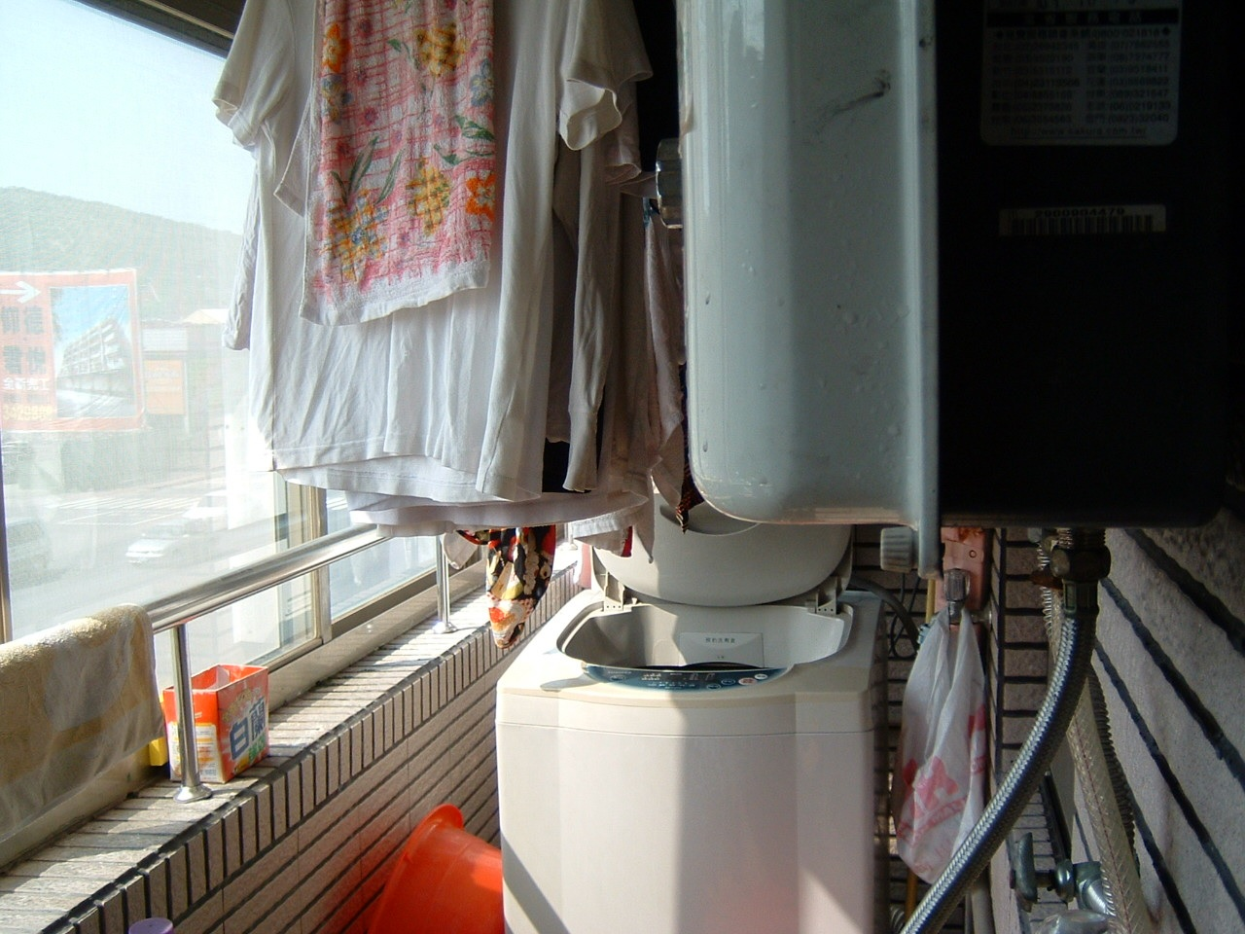
RF式熱水器裝設於加蓋陽台範例圖
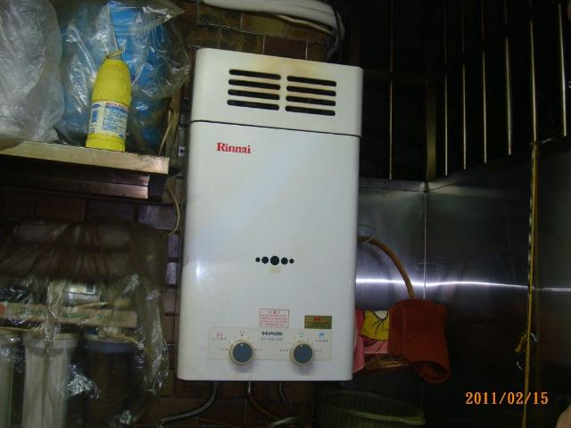
RF式熱水器裝設於屋內範例圖
（補助執行部分附件）
圖2
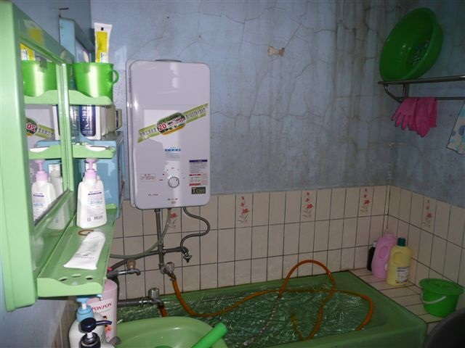
CF式熱水器未裝設排氣管範例圖
圖3
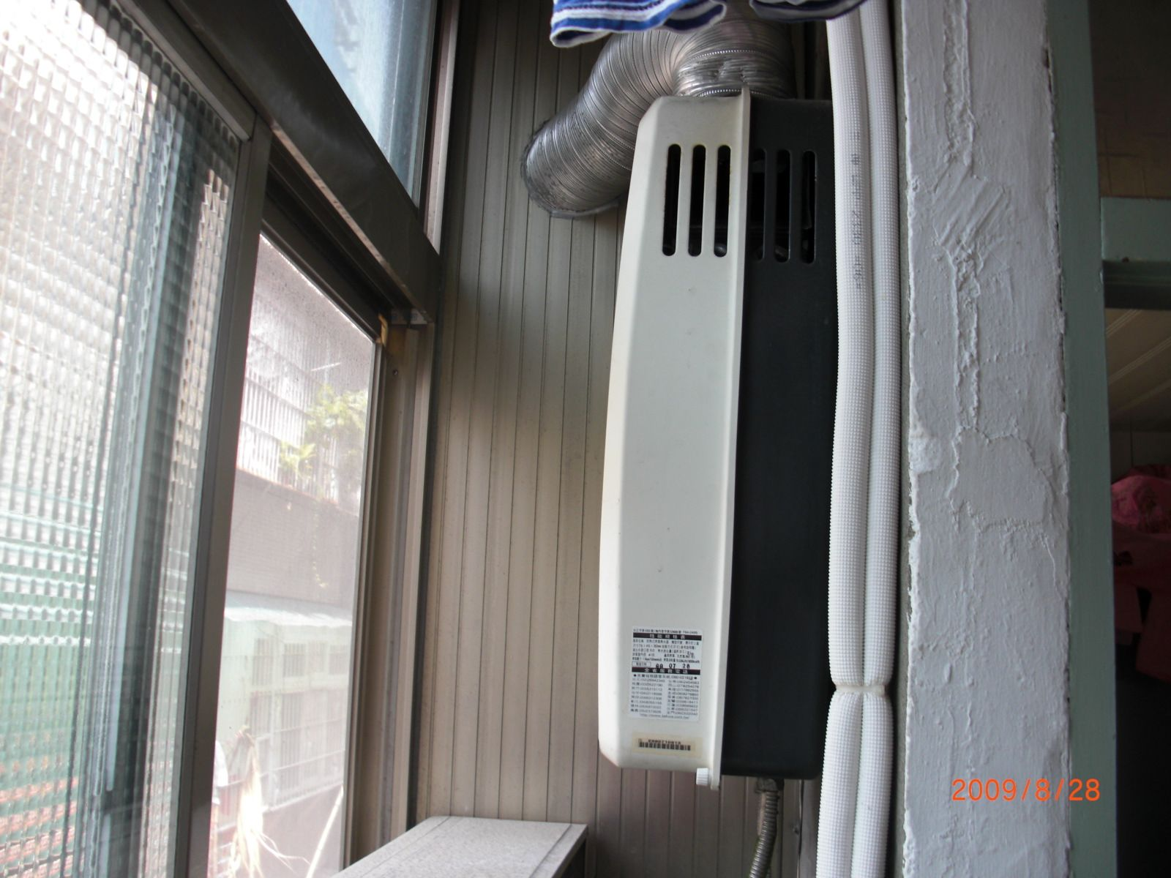
CF式熱水器裝設錯誤之排氣管範例圖
（補助執行部分附件）
補助114年度熱水器遷移或更換補助總額表(暫定)
分隊別 | 低收入戶數 |  | 其他(中低收入戶)戶數 |  | 備考
合 計 | 總戶數3戶 | 補助遷移及更換經費(元) | 總戶數18戶(含預留4戶) | 補助遷移及更換經費(元) | 預留4戶
南投分隊 | 1 | 12,000 | 3 | 9,000
草屯分隊 | 0 | 0 | 2 | 6,000
中興分隊 | 0 | 0 | 1 | 3,000
名間分隊 | 0 | 0 | 0 | 0
中寮分隊 | 0 | 0 | 0 | 0
爽文分隊 | 0 | 0 | 0 | 0
雙冬分隊 | 0 | 0 | 0 | 0
松柏嶺分隊 | 0 | 0 | 0 | 0
鳳鳴分隊 | 0 | 0 | 0 | 0
埔里分隊 | 1 | 12,000 | 5 | 15,000
仁愛分隊 | 0 | 0 | 0 | 0
國姓分隊 | 0 | 0 | 0 | 0
魚池分隊 | 0 | 0 | 0 | 0
日月潭分隊 | 0 | 0 | 0 | 0
中心碑分隊 | 0 | 0 | 0 | 0
竹山分隊 | 1 | 12,000 | 2 | 6,000
鹿谷分隊 | 0 | 0 | 0 | 0
集集分隊 | 0 | 0 | 0 | 0
水里分隊 | 0 | 0 | 1 | 3,000
信義分隊 | 0 | 0 | 0 | 0
玉山分隊 | 0 | 0 | 0 | 0
各分隊分配數視實際狀況得隨時調整之，如申請為低收入戶者應事先通知本府消防局火災調查科承辦人，另調整方式以大隊所轄分隊優先調整(分配數已執行完成之分隊，必要時於怠未執行分隊移撥加配名額)。
（補助執行部分附件）
核銷資料整備重點提示表
一、本表格主要提供各承辦人員『按照順序』整理資料，相關細節一樣列下方請務必逐項確認，每一案都要有下列6大附件需檢附。
二、遇民眾要申請時，務必告知應由本縣合格燃氣熱水器承裝業進行更換或遷移補助，相關名冊(本局網站-民眾服務-人民申請案件-合格燃氣熱水器承裝業清冊)
三、安裝或遷移完成之案件，請於20日內將資料整理送消防局火災調查科核銷，請勿待全部案件完成之後一次送。
1.訪視情形紀錄表(附件1)：
□每一格資料均要填寫。

2.遷移或更換熱水器竣工紀錄表(附件2)：
□確定廠商資料與後面附件5的資料須一致。
□每一格資料均要填寫跟勾選。

3.統一發票或收據正本(用釘書機釘於附件3即可)：
□ 日期、受買人、地址、金額等均有確實填列。
□ 請特別注意，只要有修改就要蓋私章。
□ 免用統一發票之收據，須蓋有統一編號章及負責人私章，無加蓋統
一發票專用章。
□ 如果是遷移案件，發票或收據應加註冷熱水管管材、瓦斯管線管材、零配件鑽孔及施工工資等費用明細，不可以「一式或一批」一筆帶過。
□ 低收入戶者須檢附低收入戶證明。
4.燃氣熱水器遷移或更換補助款項領據(附件3)：
□ 每一格均要填寫。
□ 日期欄由預防科填寫。

5.施前、中及後彩色相片(附件4)：
□ 每一格均要填寫。
□ 相片需為彩色，施工後之相片內容遷移或更換，符合「安裝標準」
規定。
□ 更換強制排氣型熱水器，應有排氣管末端(外牆)照片。

6.燃氣熱水器「承裝業」證書文件(附件5)：
□ 附件中所列三種影本都要檢附
□ 營利事業登記影本 (上面要有顯示熱水器承裝業)
□ 若是安裝電熱水器者，要附營業登記及安裝人員資格文件。

7.受補助人存摺影本(附件6)：
□ 本次補助款將直接匯入申請人帳戶，因此申請人與存摺之姓名應該一致。
附件1
「防範一氧化碳中毒執行計畫」居家一氧化碳中毒潛勢場所訪視情形紀錄表
訪視時間 |  | 114年 月 日 時 分
受訪者 |  |  | 性別 | □男  □女 | 電 話
地址 |  | 鄉（鎮市區） 路（街） 段 巷  弄 號 樓
訪 視 情 形
1 | □拒絕接受訪視，原因：□聯絡資料錯誤；□已自行改善無需補助  （無需填答下列各項）  □願意接受訪視（續答下列各項）
2 | □無一氧化碳中毒潛勢或已自行完成改善（無需填答下列各項）  □有一氧化碳中毒潛勢需要進行熱水器遷移更換（續答下列各項）
3 | 居家使用之燃氣（瓦斯）種類為：  □天然氣（管線瓦斯），燃氣熱水器使用年數約 年。  □液化石油氣（桶裝瓦斯），燃氣熱水器使用年數約 年。
訪 視 項 目
1 | 燃氣熱水器安裝有下列情形者：（單選）  □（1）室外型燃氣熱水器裝置於室內或加蓋陽臺者。  □（2）安裝半密閉自然排氣型（CF式）熱水器。  □（3）其他：
2 | □居家曾發生一氧化碳中毒事故者。
3 | □居所內有行動不便的人員（如年長、幼兒或身心障礙者…等）
宣 導 項 目
- 已告知使用燃氣熱水器洗澡時保持通風等防範一氧化碳中毒發生方法
□ 已提醒在申請補助遷移或更換熱水器期間，應多注意防範一氧化碳中毒（如附宣導單）
□ 已告知申請補助遷移或更換熱水器之方式及承辦單位聯絡電話。
受訪視人(民眾)簽名： 訪視人(消防人員)簽名及蓋職章：
（補助執行部分附件）附件2
遷移或更換熱水器竣工紀錄表
遷移或更換廠商資料 | 公司名稱： 店章：  負責人姓名(簽名或蓋章)： 聯絡電話：  負責人國民身分證統一編號：  通訊地址：  施工者姓名(簽名或蓋章)： 聯絡電話：  施工者國民身分證統一編號：  技術士證照編號：  承裝業資格：□符合 □不符合
申請補貼內容 | 補助熱水器遷移或更換作業（每戶限補貼１次）：  申請補貼金額：新臺幣 元（低收入戶最高補助新臺幣為12,000元，其他(含中低入戶最高補助新台幣為3,000元)）  受補助人 聲明本戶僅申請補貼熱水器遷移或更換1次之費用（受補助人或受補助地址均未與歷年重複），倘有不實造假以重複領取補貼金之情事，願接受相關法律之處分，並繳回已領取之補助金，絕無異議。
檢附文件 | □熱水器遷移或更換經費補貼照片（含施工前及施工中照片各1張、施工後照片2張）。  □熱水器遷移或更換發票或收據正本，如為三聯式發票，請一併提供收執聯及扣抵聯，如為收據應加蓋免用統一發票專用章，並註明編號及負責人姓名。  □其他 （請填入名稱）  受補助人 聲明以上所附之文件皆與正本相符，若有不實造假情事願接受相關法律之處分，絕無異議。
受補助人： (簽名或蓋章) 國民身分證統一編號：

戶籍地址：

日期： 114年 月 日
（補助執行部分附件）附件3
燃氣熱水器遷移或更換補助款項領據
領款金額 | 新臺幣 元整
領款人簽名
領款人國民身分
證統一編號
領款人戶籍地址(請填寫「戶籍地址」)
此致
南投縣政府

中華民國114年 月 日
（補助執行部分附件）附件4
施工前、施工中及施工後3種照片黏貼表
施工前照片說明：應包含熱水器裝設環境、原熱水器型式等。
一、拍攝時間：114年 月 日。
二、拍攝處所：□陽台□廚房□浴室□其他： （單選）
三、一氧化碳中毒潛勢原因：（單選）
□屋外型（RF式）熱水器，裝設於屋內或加蓋陽台。
□安裝半密閉自然排氣型（CF式）熱水器。
□其他：
施工中照片說明
一、拍攝時間：114年 月 日。
二、施工概要說明：（單選）
□遷移燃氣熱水器。
□更換燃氣熱水器。
□其他：
施工後照片說明：應包含熱水器型式、裝設環境、施工標籤張貼情形近拍等。
一、拍攝時間： 年 月 日。
二、拍攝處所：□屋外□陽臺□屋內□其他： （單選）
三、改善結果：
□遷移燃氣熱水器至屋外或陽臺通風良好處所。
□更換燃氣熱水器，改善後型式為：□RF式□FE式□FF式□電熱水器□太陽能熱水器；型號： 。
□已於適當位置張貼施工標籤。
□其他：
施工後照片說明：應包含熱水器型式、裝設環境、施工標籤張貼情形近拍等。
一、拍攝時間： 年 月 日。
二、拍攝處所：□屋外□陽臺□屋內□其他： （單選）
三、改善結果：
□遷移燃氣熱水器至屋外或陽臺通風良好處所。
□更換燃氣熱水器，改善後型式為：□RF式□FE式□FF式□電熱水器□太陽能熱水器；型號： 。
□已於適當位置張貼施工標籤。
□其他：
（補助執行部分附件）附件5
燃氣熱水器營利事業登記文件(影本)
(浮貼於此處後對折)
燃氣熱水器承裝業證書(影本)
(浮貼於此處後對折)
技術士初訓、複訓證書影本(A4大小)
(浮貼於此處後對折)
（補助執行部分附件）附件6
申請人存摺影本
(浮貼於此處)

（補助執行部分附件）附件7(消防局火災調查科填寫)
南投縣政府消防局遷移或更換熱水器經費補助清冊 民國114年 月 日
編號 | 申請日期 | 受補助人姓名 | 受補助人 國民身分證統一編號 | 受補助人地址 | 補助金額 | 是否為低收入戶 | 發票號碼 (收據免填) | 原熱水器使用時間
業務單位： 業務單位主管：
會計單位： 主 辦 會 計 ：
機關長官：
（業務執行部分附件-附件8）
○○○消防局一氧化碳中毒災情報告單
報告人
聯絡電話(含行動電話)
一、發生時間：
二、發生地點：
三、人員狀況：
編號 | 姓名 | 性別 | 年齡 | 死亡 | 受傷 | 就診醫院
1
2
3
4
四、燃氣類別：□液化石油氣□天然氣
五、建築物用途：□住宅 □租賃 □其他(含營業場所、民宿等)
六、熱水器安裝情形：
(一)熱水器廠牌： 熱水器型號： □無法辨識，不詳
(二)熱水器型式：□RF式 □FE式 □CF式 □FF式 □開放式□其他
(三)供(排)氣管：□依規定設置□免設□未依規定設置
(四)安裝位置：□陽台(□未加蓋□加蓋) □浴室 □廚房 □房間 □其他__________
(五)安裝日期：熱水器（年/月/日）： ；供(排)氣管（年/月/日）：
熱水器使用時間：約 年 □無法辨識，不詳
(六)施工標籤：□張貼□未張貼；施工登錄卡：□有提供□未提供
(七)安裝業者名稱： □具承裝業資格□非承裝業(不詳)
(八)安裝人員姓名： □無法辨識，不詳
七、居家訪視宣導辦理情形：□未曾辦理居家訪視宣導。
□曾辦理居家訪視宣導，日期（年/月/日）： ，
辦理情形說明
八、現場狀況說明（請以文字敘述，含致災原因、人員死傷位置、陽台有無加蓋與封閉、建築物通風狀況，並檢附現場照片及平面圖等）
一、案件初況：
本局救指中心於○○○年○○月○○日○時○分接獲本市○○區○○路○巷○弄○號○樓救護案件，派遣○○91車前往執行緊急救護任務。到達現場時……。
二、現場處置：
○○○○○○○○○○○○○○○○○○○○○○○○○○○○○○○○○
三、案情諮詢與建議：
本案經詢○○(當事人、關係人)表示，當日○○○○○○○○○○○○○○○○○○○○○○○○○○○○○○○○○○○○○○○○○○○○○○○○○○○(事發經過)。
四、後續處理：
經轄區分隊至患者住處了解燃氣熱水器安裝情形，發現該住家燃氣熱水器為○○式，裝設於○○，○○○○○○○○○○○○○○○○○○○○○○○○○○○○○○○○○○○○。

※注意事項：
1、人員狀況項目，死亡及受傷擇一勾選。
2、本表請逐項填寫，初報應即時傳送內政部消防署救災救護指揮中心（傳真：02-89127166）及危險物品管理組（傳真：02-89114276）；至安裝業者及人員等其它資料，如無法即時查證時，應於受理報案後2日內查明後，再行傳送結報。
3、RF式（屋外型熱水器），供（排）氣管應選免設。
4、自殺案件無須填寫本表。
5、第十項之現場照片及平面圖務請提供，拍攝（繪製）時應包含熱水器裝設位置、熱水器型號標示、建築物通風狀況（如陽台是否有加蓋密閉、窗戶是否有開啟等情形）。

附件9
一氧化碳中毒事故災後關懷訪談表
受訪人姓名： 報案時間：
受訪人地址：
訪談時間：
- 是否知道家中熱水器安裝的位置可能因為通風不良，發生一氧化碳中毒？ □是 □否(答案為否，則跳至第四題)
- 是否曾經想要改善家中安裝錯誤的熱水器，例如：遷移到屋外或是更換為強制排氣型熱水器？ □是 □否
- 直到意外發生前，還沒改善錯誤安裝情形的原因是？ □認為不會發生一氧化碳中毒 □經濟因素 □不知道如何改善 □其他：
- 是否曾經發生過一氧化碳中毒？ □是 □否
- 有關防範一氧化碳中毒相關安全知識來源是？ □電視 □網路 □報紙 □消防單位安全宣導 □學校宣導 □無(跳至第七題)
- 是否知道一氧化碳中毒發生的原因及避難方法？ □是 □否
- 事故發生前，您是否有頭昏、想睡、噁心及嘔吐等身體不適的狀況？ □是 □否
- 事故發生時，依您感覺是否有足夠時間避難？ □是 □否
- 事故發生後，您準備如何改善防止一氧化碳中毒再度發生？ □更換熱水器 □遷移熱水器 □改善環境通風 □其他 （可複選）

訪談者服務單位： 姓名：

（業務執行部分附件-附件10）
南投縣114年○○月份一氧化碳中毒統計表
災情報告單編號 | 發生  時間 | 發生地點 | 人員狀況（人） |  | 燃氣  類別 |  | 熱水器安裝環境 |  | 備註
災情報告單編號 | 發生  時間 | 發生地點 | 死 | 傷 | NG | LPG | 改善日期 | 改善情形 | 備註
001
002
003
004
005
006
007
008
009
010
011
012
013
014
015
合計

填表說明：
一、本表僅統計燃氣熱水器一氧化碳中毒案件，請逐項填寫，但自殺案例不列入統計。
二、本表請於每月10日前函報上月份資料。
三、請隨表檢附相關一氧化碳中毒災情報告單及災後關懷訪談表。
（業務執行部分附件-附件11）
南投縣政府加強防範一氧化碳中毒宣導執行成果表
 | 宣導通路類型及執行措施(範例) | 執行成果
一 | 動態宣導活動：  (一)特定節日宣導：如119消防節。  (二)召開記者會、報紙座談會。  (三)辦理防災宣導活動、講習與演習。 | （一）辦理宣導記者會 場，座談會 場。  （二）辦理宣導活動 場。
二 | 電視、電影院、廣播等媒體：  (一)於各有（無）線電電視頻道、電影院公益廣告時段、廣播電台播出宣導短片、節目、廣播劇等，或透過相關傳播媒體協助播放。  (二)運用各演習、活動或事件等，透過電視現場轉播或專訪予以宣傳報導。 | （一）於各有（無）線電電視頻道、電影院公益廣告時段、廣播電台播出宣導短片 次，宣導時間共 秒。  （二）運用各演習、活動宣導 次，宣導時間共 分鐘。  （三）運用電視電視現場轉播或專訪宣導 次，宣導(含宣導標語跑馬鐙)時間共計 分鐘。
三 | 平面媒體：  於新聞報紙版面、雜誌版面及其他公私營出版刊物等刊登宣導海報或消息稿等資訊。 | 於新聞報紙版面、雜誌版面及其他公私營出版刊物等刊登宣導海報或消息稿共計 次。
四 | 戶外媒體：  (一)於火車站等電視牆播出宣導短片。  (二)於火車站、捷運站等戶外燈箱或看板刊登海報。  (三)運用大眾運輸工具車廂刊登廣告。  (四)運用電信業者簡訊辦理宣導。 | （一）於火車站等電視牆播出宣導短片 次，宣導時間共 秒。  （二）於火車站、捷運站等戶外燈箱或看板刊登海報 處，刊登時間共 日。  （三）運用大眾運輸工具車廂刊登廣告共 日。  （四）運用電信業者簡訊辦理宣導 次。
五 | 政府與公私營機構：  (一)利用各政府機關（如各地直轄市、縣(市)政府、鄉(鎮、市、區)公所、村(里)民辦公室）場所懸掛紅布條或海報。  (二)由各級政府機關、燃氣供應業者、民間志工團體等人員辦理居家訪視。  (三)學校加強學生防範一氧化碳中毒安全教育宣導。 | （一）利用各政府機關懸掛紅布條或海報 日。  （二）由各級政府機關、燃氣供應業者、民間志工團體等人員辦理居家訪視 戶。  （三）學校加強學生防範一氧化碳中毒安全教育宣導 次( 日)。
六 | 網際網路：  透過網際網路宣導防範資訊。 | 透過網際網路宣導防範資訊，宣導期間共計 日，宣導網址為  ：
七 | 其他：  上述未列舉之宣導作為，如設計、製作相關宣導文宣、宣導品等。 | 製作防範一氧化碳中毒相關宣導文宣 張，宣導品 件，分送民眾加強豈導。
填報單位： 局(處)
承辦人： 科(室)主管：

各直轄市、縣（市）政府（消防局）補助燃氣熱水器核銷案件審查注意事項
1、核銷檢附之補助對象清冊，應核對與領據、發票、收據、訪視紀錄表及核銷清冊等補助核銷資料之姓名相符，若有不符（如冠夫姓），應予修正。補助核銷資料（含照片說明、領據、發票、收據、訪視紀錄表及核銷清冊等），修改處應確實核章，若發票有誤，該發票應退回廠商重新開立。
2、技術士執行燃氣熱水器遷移或更換，應符合「燃氣熱水器及其配管安裝標準」規定。
3、補助民眾遷移或更換熱水器，相關領據及發票（收據）均應備齊。
4、辦理核銷之原始憑證必須張貼發票或收據收執聯正本。倘有個案因發票遺失等原因，非不得已使用影本核銷時，發票影本請加蓋原有商家印章，並註明理由，以示負責。
5、使用二聯式、三聯式發票或收據核銷，均應註記買受人姓名；使用收據核銷應蓋商店章戳，並註明統一編號、負責人姓名與蓋負責人私章；使用免用統一發票之收據，若加蓋統一發票專用章，恐有逃漏稅之嫌，應予剔除。另補助民眾遷移熱水器時，發票或收據應註明項目，如冷熱水管管材、瓦斯管線管材、零配件鑽孔及施工工資等，或是檢附遷移費用明細表，三聯式發票並應同時檢附收執聯及扣抵聯辦理核銷。
6、統一發票如採電子發票開立者，依電子發票實施作業要點規定由營業人提供或買受人自整合服務平台存證檔依規定格式下載列印之電子發票證明聯，均得作為支出憑證。
7、漏簽名或蓋章之原始憑證不得辦理核銷。
8、非專案執行期間完成之案件，不得辦理補助核銷。
9、辦理核銷時，燃氣熱水器及其配管承裝業技術士相關證明文件影本應予檢附。合格燃氣熱水器及其配管承裝業技術士屆期未複訓，不得執行本案燃氣熱水器遷移或更換工作。
10、核銷檢附之改善前、中、後照片，均應為彩色照片，倘日後補助案件有爭議發生時，有相關資料可稽。
附錄2
內政部「防範一氧化碳中毒執行計畫」業務問答集
問：電熱水器應由合格之電器承裝業安裝，電器承裝業之相關證明資料如何於短時間內判斷真偽？
答：有關合格電器承裝業資訊，經濟部能源局已公布於網頁（http://www.eims-energy.tw/ecem_public/Main.aspx?Menu=3&ITEM=1），如有疑慮，請上網查詢應用。
問：合格燃氣熱水器及其配管承裝業技術士屆期未複訓，得否執行本案燃氣熱水器遷移或更換作業？
答：上開技術士完成複訓取得合格證書前，不得執行本案燃氣熱水器遷移或更換作業。
問：燃氣熱水器及其配管承裝業技術士相關證明文件是否應檢附於原始憑證內？
答：燃氣熱水器及其配管承裝業技術士相關證明文件影本，應檢附於原始憑證內。
問：核銷檢附之補助對象清冊，有無注意事項？
答：核銷檢附之補助對象清冊，應核對與原始領據之姓名等基本資料是否相符，若有不符，應予修正。
問：核銷檢附之改善前、中、後照片，得否使用黑白照片？
答：為避免補助案日後爭議，核銷檢附之改善前、中、後照片，均應為彩色照片。
問：簽章是否指簽名加蓋印章？
答：簽章係指簽名或蓋章，擇一為之。

